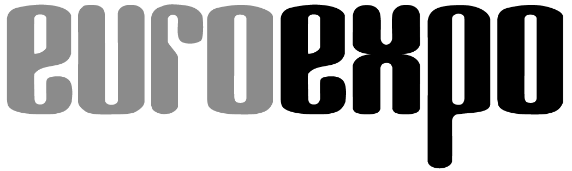
Messe- und Kongress-GmbH
Joseph-Dollinger-Bogen 7
D - 80807 München
Tel.: +49 (0)89 32391-259
Fax: +49 (0)89 32391-246
www.euroexpo.de
www.logimat-messe.de
www.tradeworld.de

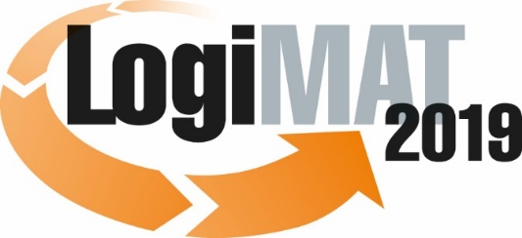

17. Internationale Fachmesse für Intralogistik-
Lösungen und Prozessmanagement
19. bis 21. Februar 2019, Messe Stuttgart

Im Rahmen der LogiMAT:

München, 17.01.2019

Presseinformation

LogiMAT 2019 in Stuttgart
LogiMAT 2019 – Logistiksoftware aus erster Hand

Systemvernetzung und Data Analytics sind maßgebliche Trends, die die IT-Branche auf der 17. LogiMAT mit ihren Exponaten zur Bewältigung der Digitalen Transformation und Steuerung effizienter Prozesse abdeckt. Zunehmend kommen mit Machine Learning und der Einbindung neuronaler Netze Methoden und Verfahren Künstlicher Intelligenz zum Einsatz.

Wohin geht die Reise? Kaum ein Thema beschäftigt IT-Anwender gegenwärtig mehr als der Mega-Trend Digitale Transformation. Mit neuen Sensoren für das Internet der Dinge (IoT), extremen Prozessor- und Rechenleistungen, Speicherkapazitäten sowie Algorithmen für die weitere Automatisierung von Softwareprozessen selbst treten Automatisierung und Digitalisierung gegenwärtig in eine neue Phase. Die Informationstechnologie bildet das zentrale Instrument für die effiziente Verarbeitung erfasster Daten, die Steuerung von Prozessen und die Erschließung von Wettbewerbsvorteilen und Mehrwert aus den aktuellen Technologieentwicklungen.
Mit ihren Exponaten auf der 17. Internationalen Fachmesse für Intralogistik-Lösungen und Prozessmanagement präsentieren die Entwickler und Anbieter von Softwarelösungen für die Intralogistik in den Hallen 6 und 8 einen umfassenden Überblick über das entsprechende Produkt- und Leistungsangebot für die IT-Infrastruktur. Neben einer Vielzahl unterschiedlich ausgelegter Warehouse Management Systeme mit neuen Funktionen für ganzheitlich vernetzte Prozesse und ersten Anwendungen mit Verfahren und Methoden der Künstlichen Intelligenz (KI) findet das Fachpublikum in Stuttgart innovative Lösungen beispielsweise für industrielle Wearable-Computing-basierte Augmented Reality (AR), für Telematik und Transportmanagement sowie Informationssicherheits-Managementsysteme (ISMS) und aktuelle Softwarelösungen in den Bereichen Zoll-, Versandabwicklung und Exportkontrolle.
„Von Sub- und Teilsystemen für Best-of-Breed-Lösungen bis hin zu umfassenden Logistik- Suiten bietet die LogiMAT 2019 den internationalen Fachbesuchern die Gelegenheit, sich über die jüngsten funktionalen Entwicklungen und Software-Angebote für eine zukunftsfähige Auslegung ihrer IT-Infrastruktur zu informieren und die Lösungen direkt miteinander zu vergleichen“, sagt LogiMAT-Projektleiter Michael Ruchty vom Messeveranstalter EUROEXPO Messe- und Kongress-GmbH. „Im besonderen Fokus der Aussteller stehen dabei die Systemvernetzung und Data Analytics. Von integrierten Simulationsmodellen bis hin zur Einbindung von Machine Learning sind vielfältige Funktionalitäten zu sehen, die den Anwendern in immer mehr Bereichen helfen, Daten effizienter zu nutzen und die Entscheidungsbasis zu verbessern.“

Hintergrund: Die horizontale Integration von Applikationen der Supply Chain nimmt weiter zu. Parallel dazu steigt die Einbindung von über- und nachgelagerten Systemen der vertikalen Ebene. Im Kontext von Industrie 4.0 wird die lückenlose, intelligente Kopplung der IT-Systeme beider Ebenen die künftige Systementwicklung und das Angebotsspektrum prägen. Mit der modularen Konzeption ihrer Systeme und Serviceorientierten Architekturen (SOA) haben die Hersteller bereits die Grundlage dafür geschaffen. Inzwischen sind beispielsweise auf der horizontalen Systemebene immer öfter Funktionalitäten von Transport Management Systemen und Warehouse Management Systemen in den jeweils anderen Systemumfängen zu finden. Je nach Anforderung werden künftig etwa auch Module von Lagerverwaltungssystemen und Warehouse Management Systemen in ERP-Systeme integriert und umgekehrt. Entsprechende Ansätze präsentiert unter anderem die PSI Logistics GmbH (Halle 8, Stand D76) mit der systemübergreifenden, modularen Vernetzung von Produkten aus der PSI Logistics Suite mit der ERP-Infrastruktur. Daneben zeigt das Software-Unternehmen das Planungs- und Steuerungssystem für logistische Netze, PSIglobal, in einer Big-Data-Funktion als Konverter zur Harmonisierung heterogener Daten aus unterschiedlichen Quellen. PSI stellt auch eine KI-Anwendung vor, bei der mit Deep Learning und einem neuronalen Netzwerk Prozesssteuerung, AutoID, Dokumentation und Rückverfolgung mit Überwachungskamerasystemen sowie Closed Circuit Television (CCTV)
miteinander verschmelzen.

Machine Learning ist eines der am schnellsten wachsenden Felder im gesamten Data-Analytics-Umfeld – und bildet die Basis der aktuellen KI-Anwendungen. Mit Advanced Analytics und Machine Learning (ML) ergeben sich weitreichende Möglichkeiten, die Prozessabwicklung weiter zu verbessern. Die dahinter liegenden Algorithmen errechnen und erkennen zuvor verborgene Muster, legen Zusammenhänge offen und erschließen so zusätzliche Optimierungspotenziale. Mit Blick auf die künftige Entwicklung ist überdies absehbar, dass KI im Rahmen der digitalen Transformation die Veränderungen in der IT-Infrastruktur, die Ablösung der heute üblichen proprietären Software durch offene Systeme, nachhaltig prägen wird. Vor diesem Hintergrund stellen zahlreiche Aussteller auf der LogiMAT 2019 ML-basierte IT-Anwendungen für erweiterte Datenanalyse, Customer Relationship Management (CRM), Prozesssteuerung oder vorausschauende Wartung und Instandhaltung (Predictive Maintenance) vor.

Das IT-Unternehmen Team GmbH (Halle 8, Stand B21) fokussiert das Thema Data Analytics und präsentiert sein Warehouse Management System (WMS) ProStore® mit neuen Analyse- und Visualisierungsfunktionen. Das Start-up FPrimeZero GmbH (Halle 6, Stand F62) zeigt mit der Software Supplybrain eine Weltneuheit, bei der Regelungstechnik und Methoden der künstlichen Intelligenz zur hocheffizienten Steuerung der Supply Chain verschmelzen. Sie analysiert Aufträge und Warenflüsse in der Supply Chain in Echtzeit und steuert die Prozessabläufe entsprechend. Dabei werden Prozessschritte mit Hilfe digitaler Zwillinge rechnergestützt im Hintergrund simuliert und durch Techniken der Artificial Intelligence und Regelungstechnik auf die aktuelle Auftragslage hin optimiert. Das Start-up MotionMiners GmbH (Halle 8, Stand C18), eine Ausgründung des Fraunhofer-Instituts für Materialfluss und Logistik (IML), stellt mit seiner Motion-Mining®-Technologie ein auf Sensoren und Deep Learning basierendes Verfahren zur automatischen Analyse von manuellen Leistungsprozessen für die Industrie 4.0 vor. Die Inform GmbH (Halle 8, Stand D61) zeigt auf der LogiMAT ein neues Verfahren für automatisierte Bewirtschaftung von Filialen nach Servicegrad und Kostenvorgaben. Mit dem Verfahren können Unternehmen mit komplexen Netzwerkstrukturen Meldebestände und Höchstbestände für jeden Artikel in jeder einzelnen Filiale berechnen.

IT fürs Auge präsentiert die Salt Solutions AG (Halle 8, Stand D35) mit einem Robotik-Showcase. Mithilfe von Deep-Learning-Frameworks erkennt Industrieroboter Dobot M1 Gegenstände und führt auf Basis von modular aufgebautem Coding vorgegebene Arbeitsabläufe selbstständig durch. Mit Möglichkeiten zur Integration von Robotern, Sensoren (IoT/IIoT), Augmented Reality, Voice-Applikationen und künstlicher Intelligenz besetzt die Inconso AG, (Halle 8, Stand D55) Themenfelder rund um Smart Collaboration. Im Fokus steht hier die Vernetzung als Schlüssel für eine effiziente Logistiksteuerung.

Daneben bilden die Aussteller mit zahlreichen Exponaten und Neuentwicklungen die Ebene der Subsysteme und ihrer Steuerung ab. So präsentiert die Anronaut GmbH (Eingang Ost, Stand EO80) auf der LogiMAT 2019 eine eigenentwickelte Softwareplattform als Leitsystem für fahrerlose Transportsysteme (FTS/AGV). Die Plattform ist in punkto Reduzierung und Synchronisierung von Schnittstellen bereits auf den zukünftigen VDA/VDMA-Standard ausgelegt. Die iFD GmbH (Halle 10, Stand A01) stellt ihr Transportleitsystem mit neuem Modul für Routenzugsteuerung sowie Schnittstellen zu halb- und vollautomatischen Transportsystemen vor. Die sysmat GmbH (Halle 8, Stand B23) zeigt mit der Materialflussrechner-Software matCONTROL graphics eine Lösung zur herstellerunabhängigen Vernetzung und Steuerung von automatisierten Bereichen, mit der Regalbediengeräte und Anlagenteile sich direkt aus dem ERP-System ansteuern lassen. Zudem wird auf der LogiMAT 2019 erstmals ein Selbstbedienterminal (SBT) mit Gesichtserkennung zu sehen sein, das die Paari® Group (Halle 6, Stand G67) vorstellt. Es übernimmt Aufgaben wie Anmeldung und Identitätsprüfung per Fahrer-ID oder RFID-Karte und stellt Yard-Scheine oder Laufzettel aus.

„Flexibilität, Automation und Vernetzung beziehungsweise Integration sind die bestimmenden Themen der IT-Entwicklung unter Industrie 4.0 und Digitalisierung“, resümiert Projektleiter Michael Ruchty. „Vor diesem Hintergrund unterstreichen die internationalen Aussteller der IT-Branche mit ihren Exponaten auf der 17. LogiMAT gleichermaßen ihre Innovationskraft wie auch das Entwicklungspotenzial, das aus der Einbindung neuer Technologien erwächst. Angesichts der aktuellen Veränderungen in der Systemlandschaft sowie der raschen Entwicklung in den flankierenden Technologien wie Sensorik, Robotik, Bilderfassung und KI – das zeigen die genannten Beispiele – bleibt die Entwicklung im Bereich der Logistiksoftware weiterhin spannend.“

Veranstalter: EUROEXPO Messe- und Kongress-GmbH
Joseph-Dollinger-Bogen 7, 80807 München, Tel.: +49 (0)89 32391-259
Fax: +49 (0)89 32391-246; www.logimat-messe.de; www.tradeworld.de

9.151 Anschläge inklusive Leerzeichen
München, den 17.01.2019 Abdruck honorarfrei, Belegexemplar erbeten an EUROEXPO Messe- und Kongress-GmbH, Presse- und Öffentlichkeitsarbeit, 80912 München

Über die LogiMAT

Die nächste LogiMAT, 17. Internationale Fachmesse für Intralogistik-Lösungen und Prozessmanagement findet vom 19. bis 21. Februar 2019 auf dem Messegelände Stuttgart direkt am Flughafen statt und gilt als weltweit größte Fachmesse für Intralogistik. Sie bietet einen vollständigen Marktüberblick über alles, was die Intralogistik-Branche von der Beschaffung über die Produktion bis zur Auslieferung bewegt. Internationale Aussteller zeigen bereits zu Beginn des Jahres innovative Technologien, Produkte, Systeme und Lösungen zur Rationalisierung, Prozessoptimierung und Kostensenkung der innerbetrieblichen logistischen Prozesse.
Im Rahmen der LogiMAT zeigt die TradeWorld – Kompetenz-Plattform für Handelsprozesse – Produkte und Lösungen zu E-Commerce und Omnichannel. Die Gesamtveranstaltung bietet neben der Ausstellung täglich wechselnde Vortragsreihen inmitten der Hallen zu den unterschiedlichsten Themen.

